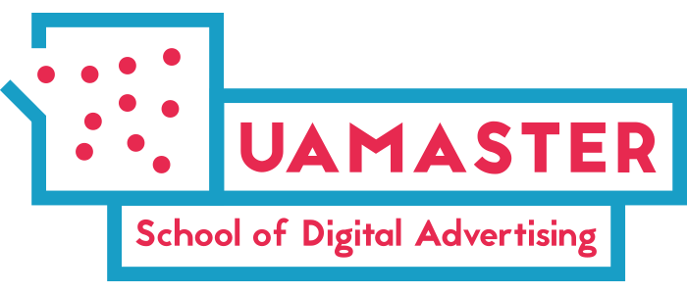

Програма воркшопу
«Таргетована реклама в Facebook і Instagram»
Номер блоку | Тема
 | День 1 • 15:00-18:00
Таргетована реклама як інструмент комунікації
Коротке знайомство і організаційні моменти
Дані по використанню соцмереж в Україні та світі, а також їх можливості
Принципи таргетованої реклами в соціальних мережах
На які дані орієнтується система
Принципи аукціону в Facebook
 | Перерва • 15 хвилин
Facebook bussines manager і основні моменти роботи в рекламному кабінеті
Побудова правильної структурованої архітектури аккаунта
Моделі атрибуції
Методи і способи оплати
Надання доступів в рекламний аккаунт і bussines manager
 | День 2 • 15:00-18:00
Блок з передачі цільових дій користувачів в рекламний аккаунт
Піксель Facebook - навіщо потрібен і як встановити
Google Tag Manager - принципи роботи, установка пікселя і кодів конверсій за допомогою GTM
Налаштування індивідуально налаштованих конверсій
Налаштування автоматичної передачі подій
 | Перерва • 15 хвилин
4. | Блок по роботі з аудиторіями в рекламному кабінеті  Що таке аудиторії в Facebook і які вони бувають  Налаштування збереженої, індивідуалізованих і схожих аудиторій в Facebook
 | День 3 • 10:00-13:00
5. | Практичний блок зі створення та аналізу рекламних кампаній  Цілі кампаній - що це і навіщо потрібно  Яку мету варто вибрати  Вибираємо правильні настройки на рівні Групи Оголошень - плейсмент, аудиторії, оптимізація  Формати оголошень  Як зробити гарне оголошення для таргетованої реклами
 | Перерва • 15 хвилин
Створення оголошень
Оптимізація і аналіз рекламних кампаній - метрики, розбивки
Підведення підсумків та відповіді на питання

